Хотел бы немного рассказать об одном из экспонатов Эрмитажа:

**Адорация Магов" Леонардо да Винчи** - это одна из самых знаменитых картин в мире, которая находится в Эрмитаже и всегда привлекает внимание посетителей. На картинах изображены три мудреца, которые пришли поклониться рожденному Иисусу Христу. Все персонажи картины изображены с большой детализацией и мастерством художника.

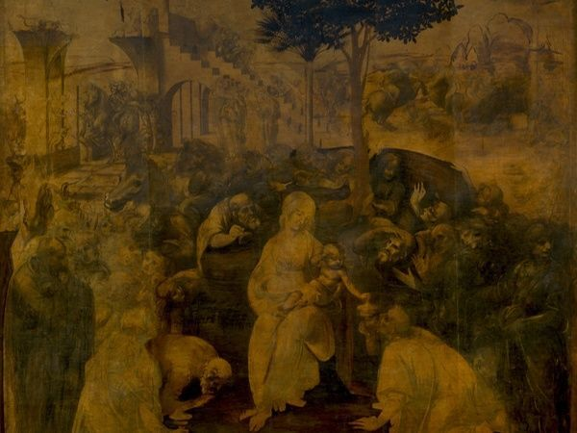

Леонардо использовал свой технический гений, чтобы создать красочные образы, которые четко отражают все нюансы человеческих эмоций и выражений. Кроме того, он использовал принципы перспективы и светотени, чтобы создать иллюзию глубины и пространства на картинах. Это достигается благодаря тому, что более удаленные объекты на картинах изображены меньшего размера, а также благодаря игре света и тени.

"Мадонна Литта" Леонардо да Винчи - это портрет Богоматери, написанный в начале 16 века. Картина известна своей непревзойденной красотой и техникой мастерства художника. Леонардо использовал свет и тени, чтобы создать впечатление трехмерности, а также тщательно отрисовал каждый мелкий деталь в образе Богоматери и ребенка Иисуса.

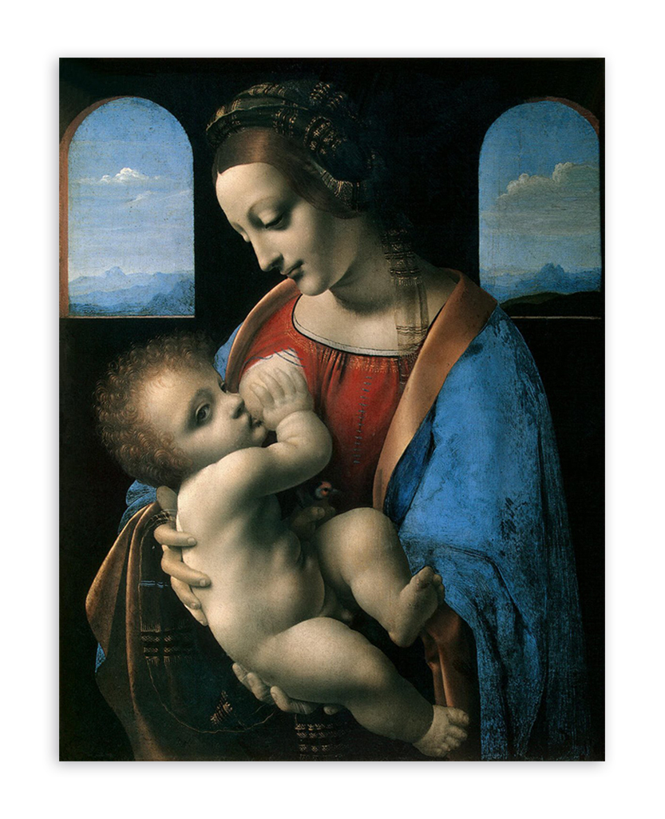

В "Мадонне Литта" Леонардо использовал также свой характерный подход к композиции. Он расположил Богоматерь и ребенка Иисуса по диагонали на картине, что создает ощущение глубины и пространства на картинах. Кроме того, он использовал технику смешивания цветов, чтобы создать плавные переходы между оттенками, что придает картины натуральность и живость.

Обе эти картины - это настоящие шедевры искусства, которые производят на посетителей сильное впечатление и заставляют их восхищаться мастерством художников и красотой искусства.